Viktor Pivovarov: Oni
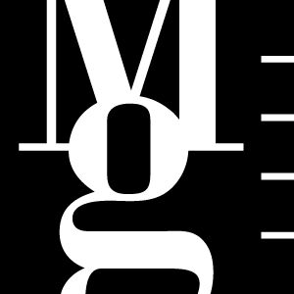

Moravská galerie v Brně
Tisková zpráva / Press Release

Pražákův palác, Husova 18
25. února – 23. května 2010
vernisáž 24. února 2010 v 17 hodin

KURÁTOR VÝSTAVY
Marek Pokorný

ASISTENTKA KURÁTORA
Pavlína Vogelová

GRAFICKÁ ÚPRAVA TISKOVIN
Markéta Othová

PRODUKCE VÝSTAVY
Veronika Jičínská, Miroslava Pluháčková

ANGLICKÝ PŘEKLAD
Miloš Bartoň, Graeme Dibble

INSTALACE VÝSTAVY
Petr Kolaja, Martin Ondruš, Martin Skála, Jiří Šujan

PROPAGACE VÝSTAVY
Simona Juračková, Martina Vašková, Lenka Vodičková

DOPROVODNÝ PROGRAM A KOMENTOVANÉ PROHLÍDKY
Eva Strouhalová, tel.: 532 169 146, da@moravska-galerie.cz
Pavlína Vogelová, tel.: 532 169 349, pavlina.vogelova@moravska-galerie.cz

Výstava Viktora Pivovarova nazvaná Oni představuje průřez umělcovým dílem od 80. let minulého století do současnosti. Opěrné body tvoří výběr z cyklů, jejichž hlavním námětem jsou bytosti, které si umělec představuje, tedy staví je před sebe a uděluje jim tak samostatnou existenci. Jeho Melancholiky, Jedlíky citrónů, Krasavce, Poustevníky, Nesmrtelné, Dokonalé a další by si v Moravské galerii v Brně neměl nechat ujít žádný milovník současného umění ani více či méně imaginárních příběhů. Většina vystavených obrazů je malována technikou olej na plátně, ale mezi více než stovkou exponátů malíře a ilustrátora, který vystavoval na mnoha místech v Evropě i v Čechách, je k vidění například také sedmimetrový akvarel Sútra strachu a pochybností z roku 2006.
„Jaká je ale ,skutečnost‘ významů a působení Pivovarovova díla? Co jsme schopni na jeho obrazech, kresbách a v jeho albech rozpoznat, jak na ně reagujeme, jak jim rozumíme, jak na nás působí s naším vlastním zkušenostním zázemím?“ ptá se Marek Pokorný, ředitel Moravské galerie v Brně a kurátor výstavy. V Pražákově paláci na ní návštěvníky čekají Zamilovaní, Tulák, Básník, Dívka s citrónem, ale i Zajíc v pokoji, Tři muži, dívka a pes nebo Dvanáct Eidosů s atributy. Obléknou si Anglický pulovr, projdou se Bezejmennou uličkou, uslyší Silný hlas ředitele, stráví Noc na střeše, usednou do Zeleného divanu, zaslechnou Rozhovory o vysokém a nízkém umění nebo si dají Švába k večeři… A možná se i setkají sami se sebou, se svými příběhy či s příběhy ze svého okolí… Neboť Oni v názvu výstavy to jsou ideje, obrazy a hrdinové, kteří se sice zrodili v mysli umělce nebo vznikli v důsledku jeho životních zkušeností a prožitků a získali konkrétní vizuální formy, ale oddělili se od svého tvůrce a žijí svým samostatným životem v materiálním pozemském i v nemateriálním duchovním světě.
Nevšedním zážitkem bude jistě také setkání se Svatými liškami. Tradice neobvyklých rodinných slavností a kult „svatých lišek“, které ochraňují člověka v nejrůznějších situacích, vznikla na Dálném východě díky unikátnímu spojení několika kultur. To dalo vzniknout nejen patronkám jako Lišce vlhké dírky, patronce umělců a básníků, nebo Lišce Nebeské zrcátko, ochránkyni zbloudilých při západu slunce, ale i neoficiálním sovětským svátkům, spojeným s rituálními pokrmy. Například 11. června se slaví Svátek Vznášení se. Tento den se pojí s legendou o dvou mniších, kteří si na trhu koupili dva modré balónky, které je odnesly do Zahrad Nebeské blaženosti. Podávají se lilky v modré omáčce, modré švestky nadívané chobotničkami, borůvkový nápoj, a provádějí se něžné dotyky citlivých míst měkkými štětečky až do dosažení orgasmu.

„Pivovarovovi oživlí rozštěpenci jsou fantómy, u nichž si nikdy nemůžeme být jistí, do jaké míry se živí naší vlastní myslí a kde a kdy se už stávají součástí vnějšího světa. Otázku skutečnosti tak i tato výstava zdůrazňuje coby jeden z klíčových programových problémů moskevského konceptualismu, ke kterým bývá Pivovarov přiřazován. Odkazy a citace z dějin umění (zejména Kazimir Malevič a suprematismus, celá řada tradičních symbolů a alegorických narážek), jichž autor využívá, pak nejsou pouhou persifláží či nostalgickým mementem, ale také komentářem k současnému stavu malířství jako historické disciplíny, která si chtě nechtě nárokuje univerzální, ne-časovou platnost.
Druhá, dramaturgická rovina této výstavy, která navazuje na monografické projekty věnované v Moravské galerii v Brně Janu Mertovi, Jiřímu Davidovi a Vladimíru Skreplovi, spočívá především v otázce, čím je Viktor Pivovarov, který do Prahy přesídlil v polovině 80. let minulého století, české výtvarné scéně. Umělcův život v někdejším socialistickém Československu a dnešní České republice je důležitý zejména proto, že znásobil klauzuru jeho díla. Jestliže v 80. letech minulého století šlo o ,osamění‘ v kruhu neoficiálních tvůrců, po roce 1989 byla jeho tvorba do jisté míry izolována od masivního výprodeje moskevské školy do západních sbírek a zároveň se situovala a byla situována mimoběžně s vývojem českého umění. A tím jsme zpět u otázky reality. Čili otázka, zda a jak u nás a pro nás Viktor Pivovarov existuje či jsme-li my pro něj oni a on pro nás on, je na místě. Fantómy se vztahují k fantómům?
Impulzem k uspořádání komprimované retrospektivy díla Viktora Pivovarova, která krouží kolem několika obrazových, kresebných a objektových cyklů od 80. let minulého století do současnosti, doplněných o jedno kompletní album a kreslený svitek, nebyla pouze potřeba doplnit a doslovit autorovy předchozí prezentace v Brně (Dům pánů z Kunštátu, Dům umění města Brna v roce 1990 či výstava Metempsychóza v Galerii mladých v roce 1995), ale také snaha potvrdit umělcovo místo v kontextu české výtvarné scény. Tvorbu autora, který je s naším prostředím spjat svými aktivitami i neformálním vlivem na řadu českých umělců, totiž zcela pominuly všechny příspěvky posledního dílu akademických Dějin českého výtvarného umění. Tato výstava ovšem nemá za cíl anektovat Pivovarovovo dílo pro zdejší uměleckou scénu, ale připomenout, že je v ní výrazně a podstatně přítomné právě ve chvíli, která před otázku ,národnosti‘ staví reálnou situaci volby místa pro život a tvorbu.“

Marek Pokorný
ředitel Moravské galerie v Brně a kurátor výstavy

Výstava vznikla ve spolupráci s Východočeskou galerií v Pardubicích a vychází k ní katalog s textem Marka Pokorného, Simony Vladíkové a v úpravě Markéty Othové. V rámci doprovodného programu se uskuteční nejen tradiční prohlídka výstavy s jejím kurátorem a setkání ve výstavě s autorem, ale připraveno je také čtení ve výstavě a houslový koncert. Výtvarné dílny nabízejí podivuhodné bytosti, rozhovor s obrazy a sebepoznávací dílnu.

O AUTOROVI
Viktor Pivovarov (1937, Moskva), který se dlouhá léta živil jako respektovaný ilustrátor dětských časopisů (Vesjolyje kartinki), patří do okruhu moskevské konceptuální školy, jež v hlubokém soukromí ateliérů a bez možnosti vystavovat vytvořila jednu z nejvýznamnějších alternativ k oficiálnímu ruskému umění v 70. letech minulého století. Mezi jejími protagonisty byl i jeden z nejslavnějších světových umělců Ilja Kabakov, s nímž Viktor Pivovarov přivedl na svět specifický žánr tzv. alba coby, formát umožňující v postupně rozvíjeném obrazovém příběhu pojednávat jedno téma v různých variantách, vyprávět příběh či konceptualizovat stále se vracející problém.

SAMOSTATNÉ VÝSTAVY
1984 Kresby a akvarely. Ústav makromolekulární chemie, Praha
1987 Ilustrace. Památník národního písemnictví, Praha
1988 Kresby a akvarely. Kulturní centrum Opatov, Praha
Koncert (V. Pivovarov & I. Kabakov). Neue Galerie, Götzental, Lucerne
1989 Retrospektivní výstava. Lidový dům ve Vysočanech, Praha
1990 Obraz a text. Dům umění města Brna, Brno
1991 Kleine Weisse Kugeln. Galerie Krings-Ernst, Köln
Drawings. Washington Project for the Arts, Washington
1992 Bilder 1970–1990. Galerie Krings-Ernst, Köln
Neomezené možnosti malby. Galerie Behémót, Praha
Malé radosti velkého smutku. Kulturní centrum Opatov, Praha
1993 Metapsychoz. L galereja, Moskva
1994 Agent v Norvegii. Galereja Obskuri Viri, Moskva
Man sieht uns nicht, aber wir sind da. Galerie Krings-Ernst, Köln
1995 I’m Animal. Window Gallery, Praha
Neztracené iluze. Galerie Ruce, Praha
The Flat No. 22. Grazer Kunstverein, Graz
1996 The Flat No. 22. Galerie der Stadt Wels, Wels
Soňa a andělé. Galerie Rudolfinum, Praha
Metempsychóza. Galerie U Dobrého pastýře, Brno
Hry na vodě. Galerie Sýpka, Brno
Skupina Jauza. Galerie Ve Dvoře, Veselí nad Moravou
1997 Sonja und die Engel. Leopold-Hoesch Museum, Düren
Dějstvujuščije lica. Galereja Obskuri Viri, Moskva & Centrum současného umění, Moskva
Sonia et les anges. Musée d’Art Moderne, Saint-Étienne
Metempsychóza. Národní technické muzeum, Praha
1998 Urok kitajskogo. Galereja Velta, Moskva
Některé podrobnosti melancholie. Galerie Šternberk, Šternberk
Ost-trava. Výstavní síň Sokolská 26, Ostrava
Nebeský Chelm. Galerie Václava Špály, Praha
1999 Vater und Sohn (Victor Pivovarov & Pavel Pepperstein). Kunsthaus, Zug
2000 Vješči v landšafte (Victor Pivovarov & Pavel Pepperstein). Galereja Obscuri Viri, Моskva
Zwei Agenten (Victor Pivovarov & Pavel Pepperstein). Kulturzentrum bei den Minoriten, Graz
2001 Philemon. ifa-Galerie, Berlin
Spaziergang ins Nichts. Arbeiten aus den Jahren 1971–2001. Galerie Sandmann, Berlin
Eidos s kapkou krve. Galerie Ztichlá klika, Praha
2004 Temné pokoje. Galerie Pecka, Praha
Ťomnyje kómnaty. XL galereja, Moskva
Šagi mechanika. Gosudarstvennaja Tretjakovskaja galereja, Moskva
Šagi mechanika. Russkij musej, St. Peterburg
Morče a kouzelník. Galerie ad astra, Kuřim
Gesprache über eine Zitronenschale. Galerie M. Saldmann, Berlin
2005 Lišky a slavnosti. AP Ateliér Josefa Pleskota, Praha
2006 Jedoki limonov. Moskovskij musej sovremennogo iskusstva, Моskva
Jestli. XL galereja, Мoskva
2009 Šváb k večeři. Galerie Jiřího Švestky, Praha

ZASTOUPENÍ VE SBÍRKÁCH
Gosudarstvennaja Tretjakovskaja galereja, Moskva
Gosudarstvennyj Russkij musej, Petrohrad
Grinnell Collage, Iowa
Kupferstichkabinett, Berlin
Kupferstichkabinett, Berlín
Ludwig Forum für Internationale Kunst, Aachen
Musej izobrazitelnych iskusstv imeni A. Puškina, Moskva
Národní galerie v Praze
Rutgers University, New Brunswick
Soukromé domácí a zahraniční sbírky
Zimmerli Art Museum v New Jersey

DOPROVODNÝ PROGRAM

Neděle 14/3/2010 16 h / Týden výtvarné kultury
Setkání na výstavě / hosté: Viktor Pivovarov, Milena Slavická a Marek Pokorný
Pražákův palác, Husova 18
Zdarma k ceně vstupného.

Středa 7/4/2010 17 h

Výklad na výstavě / Marek Pokorný, kurátor
Pražákův palác, Husova 18
Zdarma k ceně vstupného.

Čtvrtek 15/4/2010 a pátek 16/4/2010 19.30 h
Aram Chačaturjan: Houslový koncert
Igor Stravinskij: Pták Ohnivák, balet
Janáčkovo divadlo / Divadelní sál
Anton Sorokov, housle; Filharmonie Brno, dirigent Aleksandar Marković
Vstupenky v předprodeji Filharmonie Brno. Koncert Filharmonie Brno s mediální podporou Moravské galerie v Brně.

Čtvrtek 13/5/2010 17 h

Čtení na výstavě / Vladimír Georgijevič Sorokin: Den Opričnika

Pražákův palác, Husova 18

Zdarma k ceně vstupného.

Výtvarné dílny:

Sobota 13/3/2010 10–12 h

Velké a malé / sobotní dětský ateliér / Týden výtvarné kultury
Pražákův palác, Husova 18

Čtvrtek 15/4/2010 10–12 h
Viktor Pivovarov / Rozhovory s obrazy, tvůrčí dílny pro pedagogy
Pražákův palác, Husova 18

Čtvrtek 6/5/2010 10 h, 16 h
Podivuhodné bytosti / Vymalováno! výtvarná dílna pro nejmenší děti od 2 do 6 let
Pražákův palác, Husova 18

Pátek 21/5/2010 16 h
Rožděnije / sebepoznávací výtvarná dílna
Pražákův palác, Husova 18

HLAVNÍ PARTNER MORAVSKÉ GALERIE V BRNĚ



P A R T N E Ř I

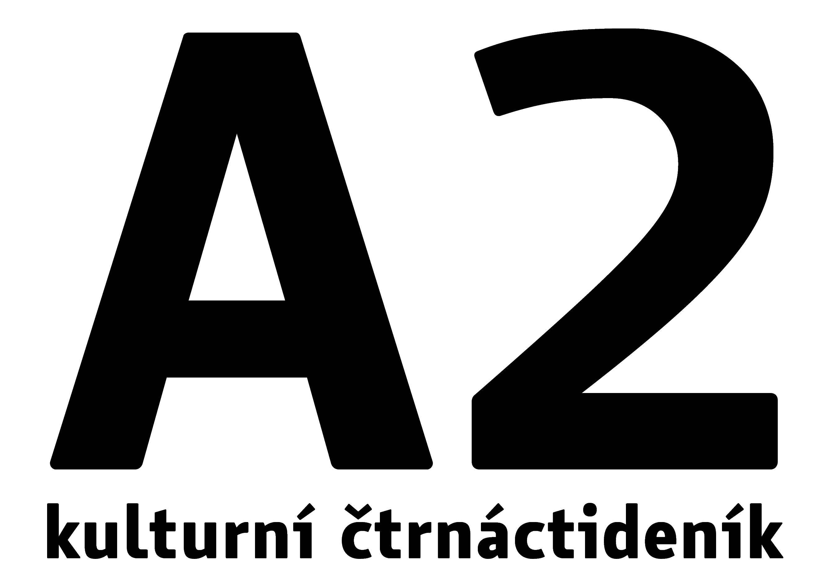



KONTAKT PRO MÉDIA
Lenka Vodičková, oddělení vnější komunikace, +420 724 516 672, +420 532 169 174
tisk@moravska-galerie.cz

